Музейный детский час.
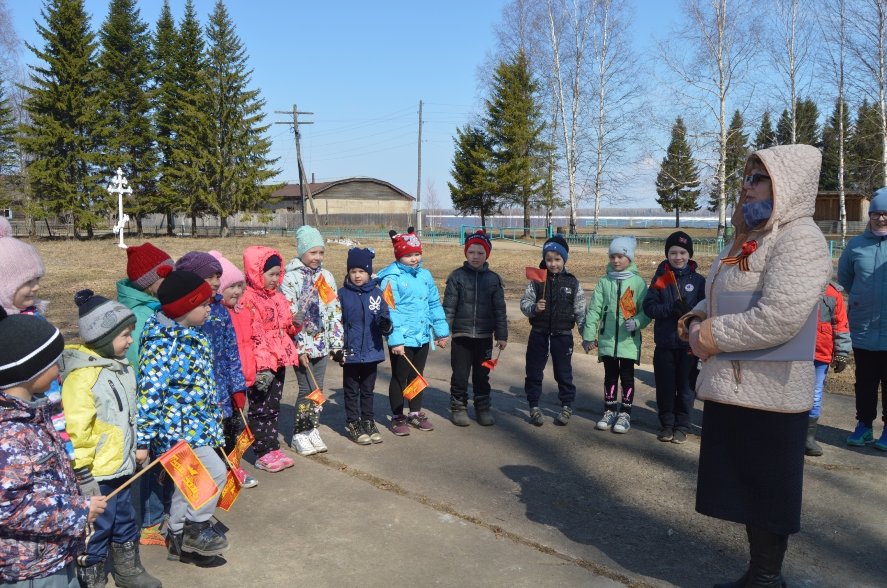
14 мая 2019 г. музейный работник Тарханова Татьяна Николаевна рассказала нашим детям, как жители деревни посадили тополя, которые до сих пор растут в нашем селе, как началась ВОВ и в память о тех, кто ушёл на фронт и не вернулся, в Тополиной роще установили памятник погибшим войнам-односельчанам. В этом году Тополиной роще исполнилось 80 лет.
